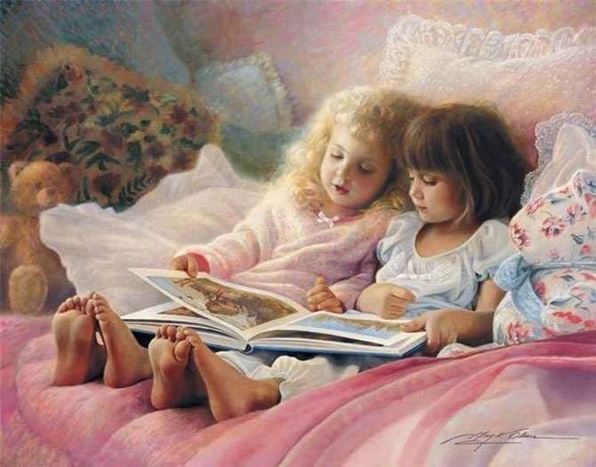

1.Выясните перед чтением или во время
чтения трудные слова.
2.Спросите ,понравилось ли произведение ?Чем ?
3.Что нового,интересного он узнал?
4.Попросите ребёнка рассказать о главном герое, главном событии рассказа, сказки .
5.Какие слова и выражения ему запомнились?
6.Предложите ребёнку нарисовать картинку к прочитанному произведению.
7.Выучите отрывок,изображая голосом персонажей произведения.

